АДМИНИСТРАЦИЯ ЕРМАКОВСКОГО СЕЛЬСКОГО ПОСЕЛЕНИЯ
ТАРСКОГО МУНИЦИПАЛЬНОГО РАЙОНА ОМСКОЙ ОБЛАСТИ

ПОСТАНОВЛЕНИЕ
14 марта 2024 года № 10
с. Ермаковка

О мерах по предупреждению аварийных и чрезвычайных ситуаций
на объектах жизнеобеспечения Ермаковского сельского поселения Тарского района Омской области в период проведения выборов Президента Российской Федерации

В целях предупреждения возникновения и оперативной ликвидации возможных последствий аварийных и чрезвычайных ситуаций на объектах жилищно-коммунального комплекса, объектах жизнеобеспечения населения и территории района в целом, в период в период проведения выборов Президента Российской Федерации Администрация Ермаковского сельского поселения Тарского муниципального района Омской области ПОСТАНОВЛЯЕТ:
1. Для улучшения связи и взаимодействия заинтересованных служб, организовать дежурство ответственных работников администрации Ермаковского сельского поселения Тарского муниципального района Омской области в период в период проведения выборов Президента Российской Федерации
2. Рекомендовать руководителю МП «Ермак» (Иванюк Е.Г):
2.1. организовать дежурство ответственных лиц из числа персонала предприятия на весь период в период в период проведения выборов Президента Российской Федерации;
2.2. обеспечить наличие необходимых резервов материально-технических средств, предназначенных для оперативной ликвидации аварий на объектах ЖКХ;
2.3. обеспечить своевременную очистку от снега улиц.
3. Рекомендовать руководителям предприятий, организаций, учреждений, независимо от форм собственности:
3.1. организовать дежурство сотрудников учреждений;
3.2.принять дополнительные меры по обеспечению антитеррористической защищенности объектов.
4. Контроль за исполнением данного постановления оставляю за собой.

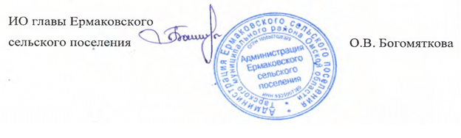

График дежурства работников Администрации Ермаковского сельского поселения Тарского муниципального района в период в период проведения выборов Президента Российской Федерации
дата | Ф.И.О. ответственного | Номера сотовых  телефонов, рабочих,  домашних
15.03.2024 | Ведущий специалист Администрации Ермаковского сельского поселения  Богомяткова Олеся Владимировна | 89236744883  Раб. 52-1-82  Дом. 52-1-98
16.03.2024 | Ведущий специалист Администрации  Ермаковского сельского поселения  Иванюк Ксения Сергеевна | 89136648343  Раб. 52-1-82  Дом. 52-1-71
17.03.2024 | Специалист ВУС Администрации  Ермаковского сельского поселения  Иванюк Сергей Александрович | 89238251266  Раб. 52-1-82

